SPORTOVNÍ HRY ZRAKOVĚ POSTIŽENÉ MLÁDEŽE PLZEŇ 2010

Sportovní hry mají svoji tradici.
Od roku 1995 se v jejich organizaci střídají všechny školy pro zrakově postižené v ČR: Plzeň,
Praha-Nám. Míru, Brno, Litovel, Praha-Hradčany, Opava.
Sportovní hry mají svoji tradici.
Od roku 1995 se v jejich organizaci střídají všechny školy pro zrakově postižené v ČR: Plzeň,
Praha-Nám. Míru, Brno, Litovel, Praha-Hradčany, Opava.

V termínu od 14.6 do 18.6 2010 se uskutečnil v Plzni pod záštitou Plzeňského kraje 15. ročník Sportovních her zrakově postižené mládeže (SHZPM) 2010.

Podařilo se vytvořit optimální podmínky pro uspořádání SHZPM 2010 pro žáky 6 škol pro zrakově postižené z celé ČR (Brna, Litovle, Plzně, Prahy – Hradčan, Prahy – Nám.Míru, Opavy) a družstva integrovaných žáků z Liberce. Celkem se zúčastnilo cca 70 žáků, kteří bojovali o medaile v atletice, plavání, netradičních hrách showdownu a goalballu. Pro sportovce byli vytvořeny ideální podmínky na atletickém stadionu Sokola Petřín za perfektní spolupráce s profesory a studenty Sportovního Gymnázia Plzně, kteří v roli rozhodčích zajistili hladký průběh závodů. Plavecké závody probíhaly v bazénu na Slovanech a to za plného provozu. Díky vstřícnosti personálu vše proběhlo hladce a k velké spokojenosti účastníků, kteří po ukončení závodů využili i další atrakce, které areál nabízí.
Prostory SPŠE nám byly k dispozici v turnaji v showdownu, goalballu, speciálních hrách pro zrakově postižené, které nadchly přítomné diváky a další sportovce.

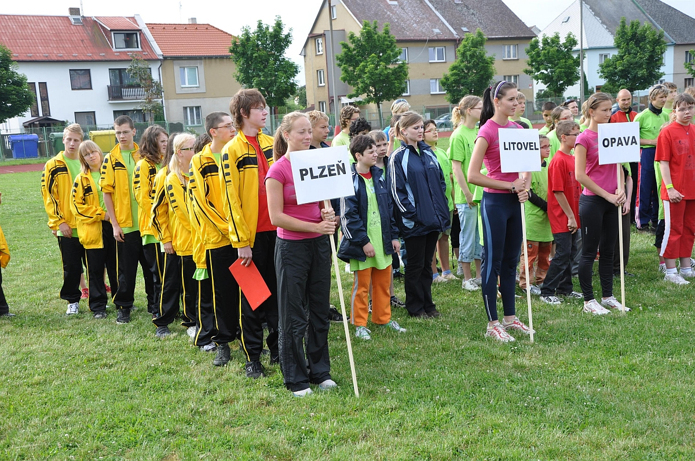

V ideálně vytvořených podmínkách pak mladí sportovci dosahovali hodnotných výkonů, vylepšovali své osobní rekordy, byly vytvořeny i nové rekordy her, které se sledují již 15 let. Zvláště nás potěšil rekord v hodu míčkem chlapců, který vytvořil žák plzeňské školy pro zrakově postižené Jakub Hoblík (62,23m).
V plaveckých hrách vytvořila nové rekordy Lenka Zahradníková z Prahy, která z her rovnou odjížděla na mezinárodní plavecké závody zrakově postižených do Berlína. To dokazuje, že sport otevírá mladým nové možnosti a životní perspektivy. Vždyť mezi současnými reprezentanty ČR na paralympijských hrách startují sportovci, kteří ještě nedávno byli účastníky těchto her. Vzpomeňme na plavce Martina Štěpánka, goalballového hráče Tomáše Fraňka, Michala Novotného, Lukáše Valera, Marka Moflara a Annu Kulíškovou.

Součástí her jsou také doprovodné programy. Děti měly možnost projíždět se tandemových kolech (dvojkolech) a vyzkoušely si laserovou střelbu, což jsou další sporty uzpůsobené zrakově postiženým. Součástí doprovodných programů jsou kulturně-poznávací akce, kdy se děti seznámily s historií Plzně v průběhu naučné vycházky s poutavým vyprávěním průvodkyně informačního centra města Plzně. Děti nadále navštívily Muzeum loutek a terárium, kde měly možnost si exponáty prohlédnout i hmatem. Navštívily také galerii Bílé Nároží, kde je instalována výstava o naší škole, jejíž část je věnována i historie sportovních her.

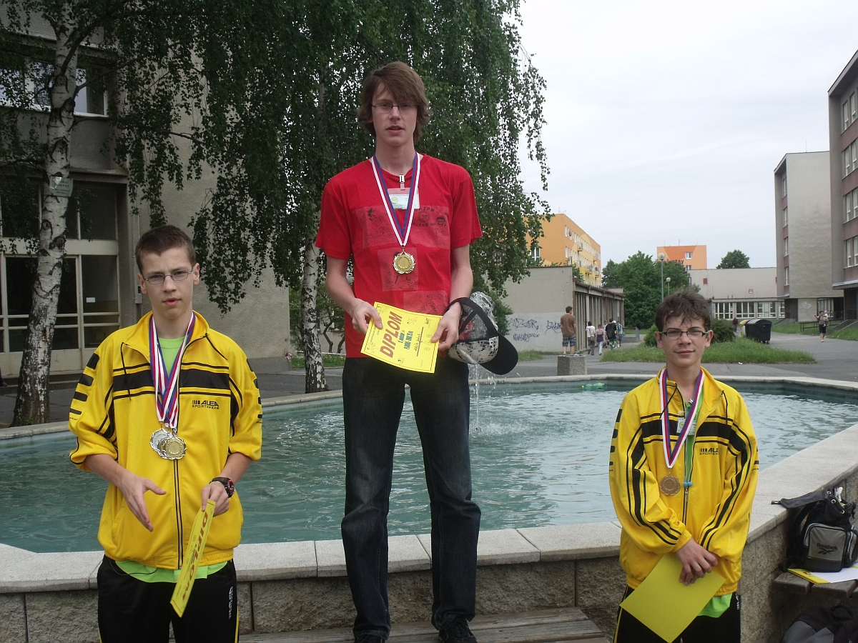

Závěr her patřil slavnostnímu vyhlášení výsledků za účasti radního pro oblast školství PK Jiřího Stručka, Dr. Petry Kacovské radní pro oblast školství MMP, vedoucí odboru školství mládeže a sportu PK JUDr. Jaroslavy Havlíčkové, Bc. Moniky Čermákové, dřívější reprezentant ČR v hokeji p.Eberman, ředitele firmy Panasonicu, zástupkyně Lions clubu, ředitel Českého rozhlasu Plzeň PaedDr. Zdeněk Levý, MUDr. Anny Topinkové, paralympijské reprezentantky Anny Kulíškové, zástupce Spektry Praha pan Werner a dalších, kteří vítězům předávali medaile a poháry. Vítězem 15.ročníku SHZPM 2010 se stalo družstvo Brna. Domácí škola obsadila druhé místo. Na 3.místě skončily se stejným počtem bodů školy z Prahy Nám. Míru a Liberce. Další pořadí tvořily školy Opava, Litovel, Praha Hradčany. Nejúspěšnějším sportovcem byl vyhlášen Jakub Hoblík z Plzně, který bodoval ve všech vypsaných disciplínách. Nejúspěšnější sportovkyní se stala Zdena Pluskalová z Brna. Vyhlášena byla i nejmladší účastnice 7letá Nela Franková z Prahy Hradčan. Slavnostní večer byl velmi pestrý díky zařazení poutavého programu, ve kterém nechybělo loutkové divadlo Špalíček, skupina irských písní a tanců. Na závěr byla pro děti uspořádán závěrečný večírek s diskotékou a občerstvením.
K příjemnému průběhu her přispělo i zázemí, které nám poskytla SPŠE Plzeň, kde byli účastníci ubytování a kde se také stravovali. Dobře dostupná byla i sportoviště a okolí areálu poskytlo účastníkům příjemné prostředí pro trávení volného času, přestože ho nebylo mnoho. Účastníci odjížděli spokojeni, plni dojmů a těší se opět za rok na 16.ročník SHZPM, které se uskuteční v Opavě.

Pořadí škol v minulých letech
1996 - Praha, Náměstí Míru
1997 - Plzeň
1998 - Plzeň
1999 - Praha, Hradčany
2000 - Praha, Náměstí Míru
2001 - Praha, Náměstí Míru
2002 - Plzeň
2003 - Plzeň
2004 - Plzeň
2005 - Litovel
2006 - Praha, Náměstí Míru
2007 - Plzeň
2008 - Praha, Náměstí Míru
2009 – Plzeň
2010- Brno

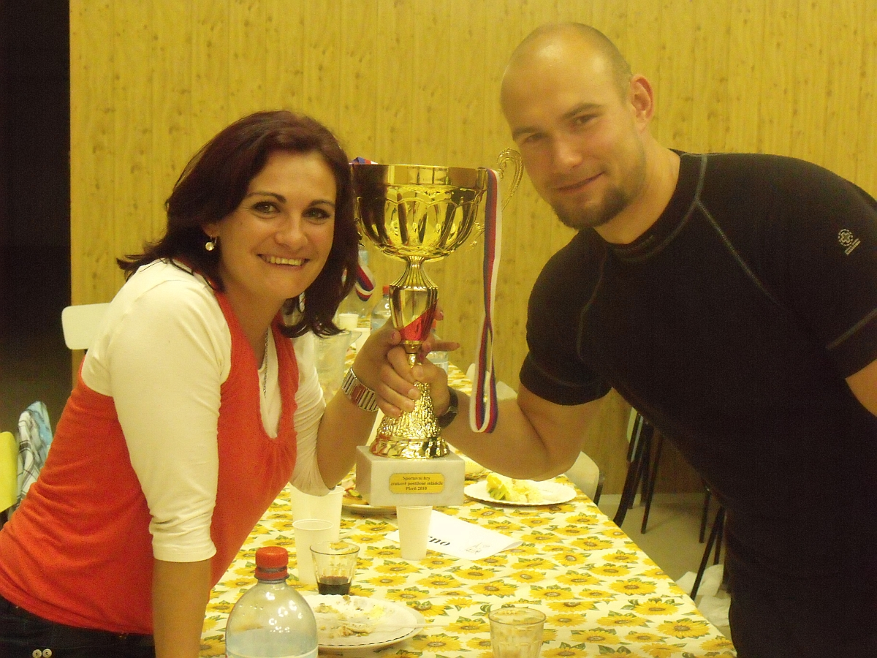

Charakteristika sportovců
- Sportovci soutěží v kategoriích B1, B2, B3, B4 dle stupně zrakového postižení.
- Dosažené výsledky jsou přepočítávány na základě koeficientů pro srovnání a stanovení pořadí.

disciplíny Soutěže

Showdown
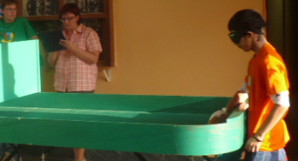

Atletika
- 60 m
- Hod míčkem
- 600 m
- Skok daleký

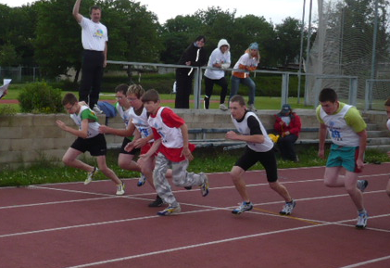

Plavání
- 25m volný způsob
- 50 m prsa
- 25 m znak
- 25m prsa
- 50m volný způsob
- Štafety

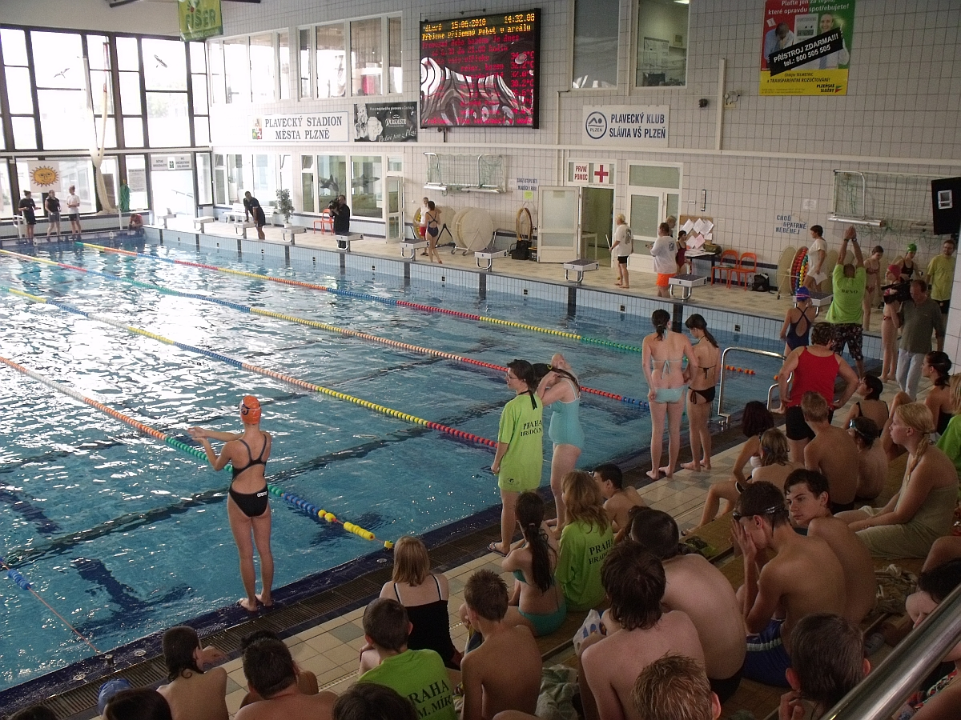

Goalball

